E.E. Professor Cid de Oliveira Leite
Componente Curricular: Eletiva Empreendedorismo e Inovação
Professor: Ana Cristina Kaku
Objetivo da atividade: Desenvolver a mentalidade empreendedora dos estudantes dando noções sólidas para a criação de um negócio bem estruturado.

Livro: O Mito do Empreendedor

Autor: Michael Gerber

Guia Prático do Empreendedor
O mito do empreendedor é um best-seller de Michael Gerber que explica por que algumas empresas não conseguem prosperar e crescer por causa da mentalidade dos donos. Donos que acreditam que por entenderem as questões técnicas, não precisam entender as questões estratégicas do negócio, geralmente não terão sucesso. Gerber explica quais são as habilidades necessárias para ter uma empresa bem-sucedida e como você deve trabalhar cada uma delas. Além disso, ele também aborda as diferentes fases de uma empresa, desde sua infância até a maturidade, dando dicas de posicionamento para cada uma destas fases. O que ajuda muito quando se quer aprender a desenvolver uma empresa de maneira eficiente, previsível e produtiva!
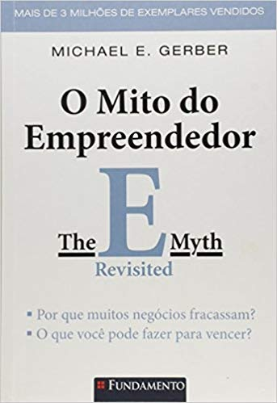
Atividade:
Ouça o audiobook do livro, “O mito do Empreendedor”, e faça um comentário sobre o que você aprendeu com o livro.
Prazo para entrega da atividade até 04/05/20
Observação: Esta atividade será considerada para compor a nota do 1° Bimestre, portanto os alunos deveram encaminhar suas atividades para o e-mail:
anakaku@professor.educacao.sp.gov.br

